文华财经dat破解者 2020/8/16 星期日 19:59:54  
IMG_256  
  
文华财经dat破解者 2020/8/16 星期日 21:44:37  
cont.dat文件，跳过头8个字节，后面每个字段141个字节  
  
文华财经dat破解者 2020/8/16 星期日 21:46:47  
1、文华码：4-8字节，float  
2、但是对于不同市场，文件名的格式不对，前面加0  
  
宇 2020/8/16 星期日 21:50:08  
何兄真是牛人啊。  
  
这都能被你破解出来？  
  
文华财经dat破解者 2020/8/16 星期日 21:50:20  
3、合约代码：25-53字节，字符串gbk  
4、合约名称：53-81字节，字符串gbk  
  
文华财经dat破解者 2020/8/16 星期日 21:51:36  
5、文华内部代码：8-10，int型，这是文华内部代码。对内的自选股等数据依据这个代码  
  
宇 2020/8/16 星期日 21:53:34  
所以。  
cont的文件：  
跳过头8个字节，然后依次是  
文华码，合约代码，合约名称  ？  
  
文华财经dat破解者 2020/8/16 星期日 21:55:55  
第4-8字节，是文华码，第8-10字节内部代码，第10字节市场码，第11字节板块代码  
  
文华财经dat破解者 2020/8/16 星期日 21:56:29  
上面的我说的字节，下标都是0开始的啊  
  
宇 2020/8/16 星期日 21:56:42  
明白  我先试试看  
  
宇 2020/8/16 星期日 21:57:42  
能认识何兄，真是荣幸  
  
文华财经dat破解者 2020/8/16 星期日 21:58:07  
您先试试，IMG_257  
  
文华财经dat破解者 2020/8/16 星期日 21:59:42  
数据文件长度是8字符，不足的在前面补0  
  
文华财经dat破解者 2020/8/16 星期日 21:59:55  
数据文件名长度  
  
宇 2020/8/16 星期日 22:00:24  
好  我看看先  
  
宇 2020/8/16 星期日 22:58:15  
有点小晕IMG_258。我梳理一下哈。  
  
cont.dat文件，跳过头8个字节(下标0-7)，后面每个字段141个字节？(是每条记录吧？每个字段？)  
  
跳过前八字节(0-7)以后，等于从下标8开始，8，9，10，11四字节为文华码？文华码不是int的吗？float？  
  
  
  
文华财经dat破解者 2020/8/16 星期日 22:59:37  
嗯，跳过头8个字节，后面每条记录141个字节  
  
宇 2020/8/16 星期日 23:38:04  
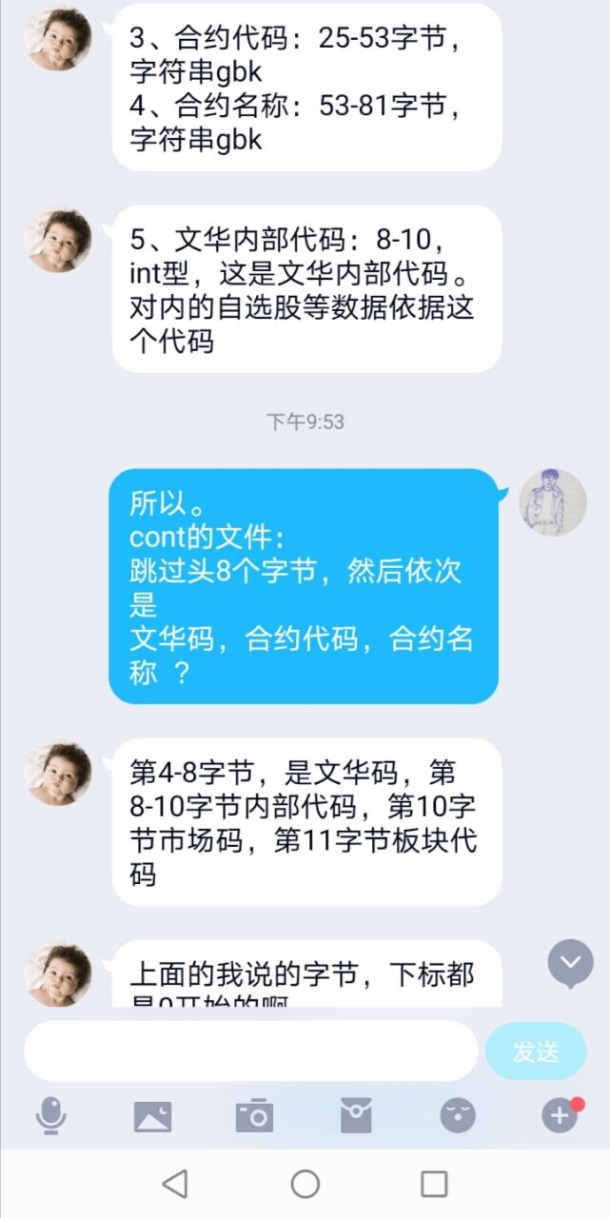  
  
宇 2020/8/16 星期日 23:38:15  
这总共加起来也没有141字节的  
  
宇 2020/8/16 星期日 23:39:23  
文华码4字节 +  合约代码53字节？ + 合约名称81字节？ + 内部码10字节？  
  
文华财经dat破解者 2020/8/16 星期日 23:40:37  
上面说的是下标  
  
文华财经dat破解者 2020/8/16 星期日 23:41:08  
3、合约代码：第25-53字节，字符串gbk  
4、合约名称：第53-81字节，字符串gbk  
  
宇 2020/8/16 星期日 23:44:03  
这个下标是剔除了 0-7 的。然后8作为新的0的下标吗？  
  
文华财经dat破解者 2020/8/16 星期日 23:44:56  
每条记录141字节，从第8字节开始4个字节是文华码  
  
宇 2020/8/16 星期日 23:45:29  
8，9,10,11四字节  嗯  
  
宇 2020/8/16 星期日 23:46:03  
然后直接 25-53 字节就是合约代码  
  
宇 2020/8/16 星期日 23:46:10  
这样  
  
文华财经dat破解者 2020/8/16 星期日 23:46:31  
嗯，是的。  
  
宇 2020/8/16 星期日 23:49:38  
我再试试  
  
宇 2020/8/17 星期一 00:18:03  
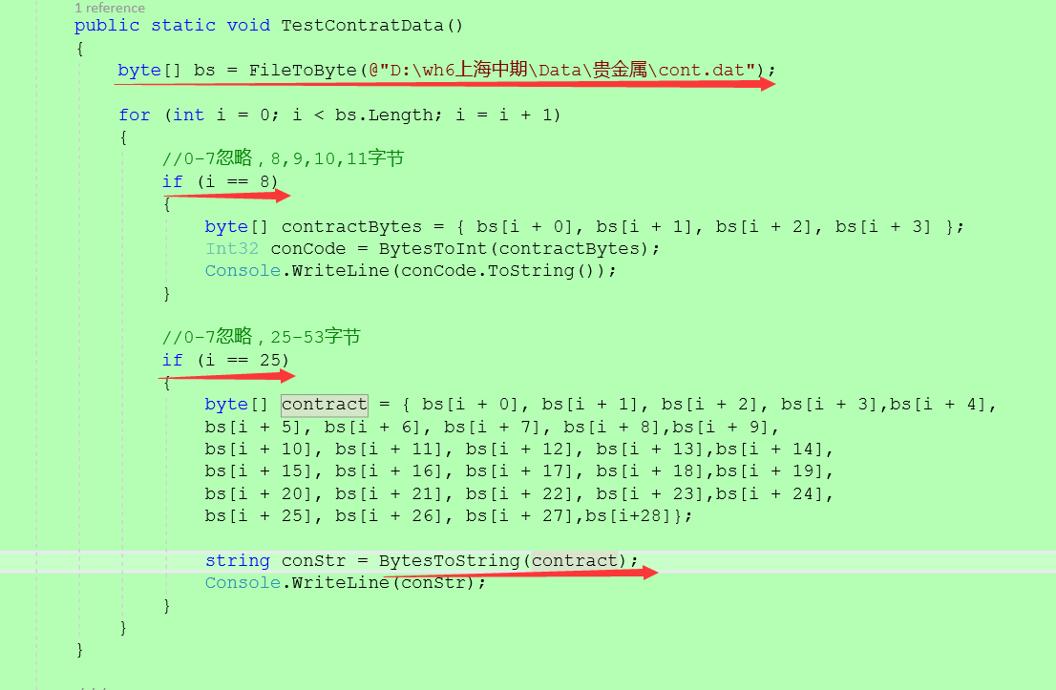  
  
宇 2020/8/17 星期一 00:18:17  
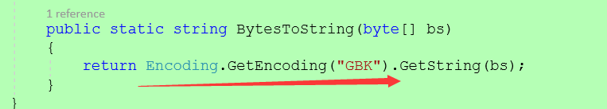  
  
宇 2020/8/17 星期一 00:18:30  
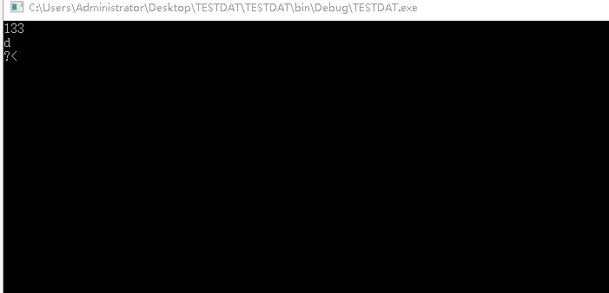  
  
宇 2020/8/17 星期一 00:18:38  
有乱码、  
  
宇 2020/8/17 星期一 00:30:32  
暴力直接测试，乱码了。恐怕字节数不对  
  
文华财经dat破解者 2020/8/17 星期一 08:39:44  
你理解错了，首先跳过头8个字节，这是文件识别码  
  
宇 2020/8/17 星期一 08:40:21  
我上面跳过了已经。嗯，不同的文件识别用的。上面跳过了，你看代码  
  
文华财经dat破解者 2020/8/17 星期一 08:45:02  
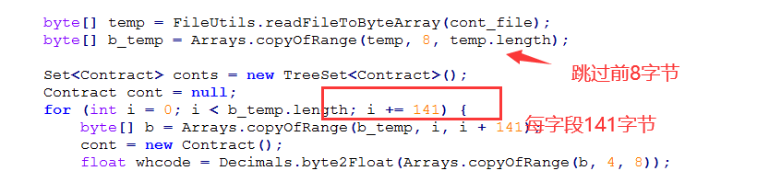  
  
文华财经dat破解者 2020/8/17 星期一 08:46:41  
首先跳过头8字节，然后每次取141字节进行处理。  
  
文华财经dat破解者 2020/8/17 星期一 08:47:19  
这141个字节，其中各个字节代表的含义已经告诉你了啊，您再按照这个试下  
  
宇 2020/8/17 星期一 08:49:06  
好  
  
宇 2020/8/17 星期一 10:23:01  
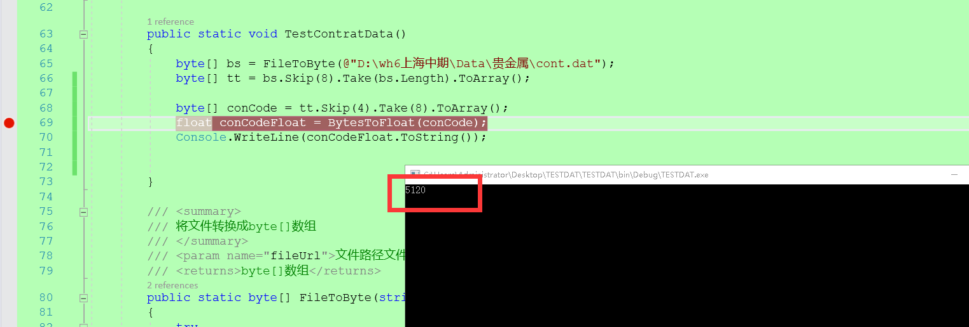  
  
宇 2020/8/17 星期一 10:23:05  
005120 是对的  
  
宇 2020/8/17 星期一 10:23:08  
前面补0  
  
文华财经dat破解者 2020/8/17 星期一 10:23:31  
IMG_265  
  
宇 2020/8/17 星期一 10:23:48  
跳过前面8个字节，然后后面的每141个字节作为一组，按照下标0开始，按照你说的索引取  
  
宇 2020/8/17 星期一 10:24:01  
何兄  
  
宇 2020/8/17 星期一 10:24:12  
我再给你转几包烟钱  
  
文华财经dat破解者 2020/8/17 星期一 10:24:32  
不用客气的，正常解析就好。  
  
宇 2020/8/17 星期一 10:25:03  
    另外，您这个其实是很有价值的。未来如果能有机会和您有合作的机会，是我的荣幸。  
  
宇 2020/8/17 星期一 10:25:24  
     希望未来可以持续的相当于捐赠，您去做更多的事情  
  
文华财经dat破解者 2020/8/17 星期一 10:25:36  
谢谢  
  
宇 2020/8/17 星期一 11:16:41  
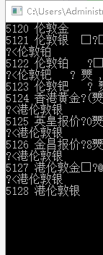文化码和品种是有了。但是和比如day 文件夹下的那个文件码对应的，不知道在多少字节取/  
  
宇 2020/8/17 星期一 11:17:15  
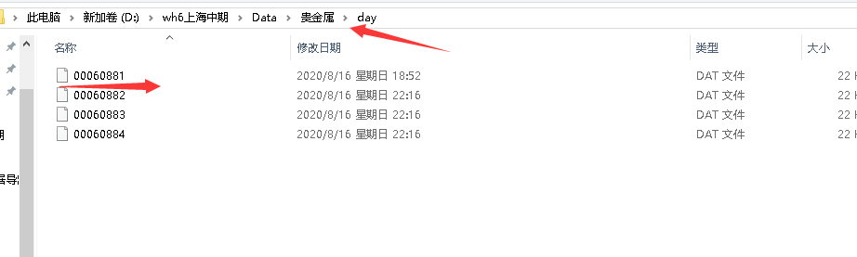  
  
宇 2020/8/17 星期一 11:17:44  
比如这个00060881 ，对应的，到底是哪个品种，这个和文华码是不一样的  
  
宇 2020/8/17 星期一 11:18:00  
这个006081，不是文华码  
  
宇 2020/8/17 星期一 11:22:08  
5、文华内部代码：8-10，int型，这是文华内部代码。对内的自选股等数据依据这个代码？  
这个  
  
文华财经dat破解者 2020/8/17 星期一 11:27:50  
白天有点事，我晚上回去再看看源码。  
  
宇 2020/8/17 星期一 12:38:18  
我先试试  
  
宇 2020/8/17 星期一 12:38:22  
您忙  
  
宇 2020/8/17 星期一 14:19:37  
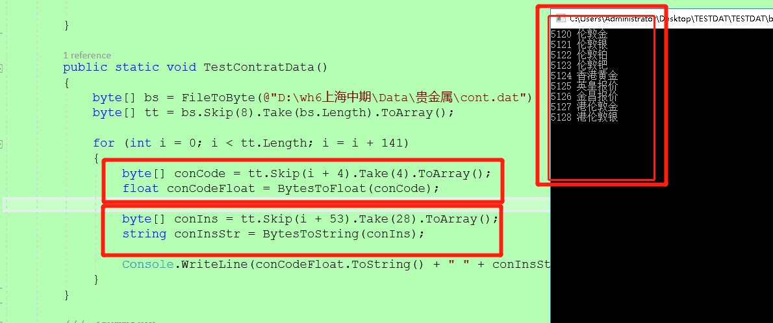  
  
宇 2020/8/17 星期一 14:20:15  
现在文华码和合约中文名品名称都有了。就是和数据对应的编码没有  
  
宇 2020/8/17 星期一 14:20:23



使用winhex查看字节。其实dat是没有固定数据的数据格式，你根据一个文件的文件后缀其实是无法确定该文件的，最精确的是，按照字节去看使用winhex，比如不同的dat文件有不同的头表示协议，当然也有自定义的，直接进来就是行情，winhex进去之后，可以按照不同的编码先看，确认关键的几行，或者有规律的多少行，前后去确定字段。一般就是int double folat strng 等，也可以试试按照GBK编码，看看是否有中文，总是有很多办法可以找到，这个前提是没有加密的情况下的。

winhex里面，00 99 两个为一个字节，16进制；（8位转成的16进制显示的），所以显示什么数据，完全需要你知道是按照多少个字节解出来的。

可以多尝试。